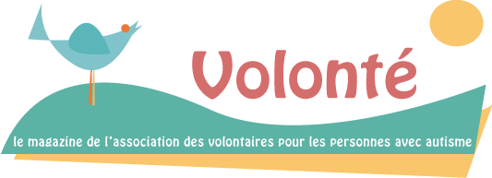

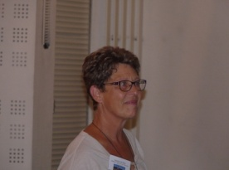**N°64 – Avril 2016**

**1/ Edito d’Isabelle Matras (DR Rhône-Alpes)**

Nous vivons dans un monde difficile et brutal.

L'individualisation prime; la rentabilité, la robotisation, la course au temps et à l'argent donnent à notre vie un rythme effréné et peu propice à la poésie et au souci de l'autre.

et pourtant, depuis 20 ans je fais partie de VA, je suis bénévole au même titre que vous et j'en tire des joies immenses. Des peines aussi...

 En 20 ans, j'ai vu beaucoup de progrès - fulgurants - mais aussi beaucoup de déceptions des familles : peu de places en structures, prise en charge compliquée, etc.

En 20 ans, j'ai vu beaucoup de progrès - fulgurants - mais aussi beaucoup de déceptions des familles : peu de places en structures, prise en charge compliquée, etc.

Par le biais de VA, j'ai eu la chance extraordinaire de faire des rencontres non moins extraordinaires : les bénévoles d'abord (que ce soit mon groupe ou ceux des autres régions) les associations (certains responsables sont des amis depuis) les chercheurs (quelle richesse d'accéder à ces cerveaux) les familles et leurs enfants (des moments inimaginables). Sans oublier les personnes du bureau de VA et de la fondation : là aussi que d'aventures au fil des ans, que de rebondissements.

Nous avons la chance inouïe de pouvoir donner un peu de notre temps si précieux à ces gens si différents de nous. Donner c'est recevoir beaucoup, donc on devrait être plus nombreux pour bénéficier de ce cadeau !!! Les différences et les handicaps nous rapprochent plus que la perfection glacée de cette ère du numérique. Le genre humain est faillible, riche en diversités et si parfois elles nous dépassent, elles nous surprennent toujours.

Continuez à vous laisser porter par votre cœur plutôt que par la normalité, et surtout ne baissez jamais les bras : RESISTEZ.

Quant à  moi je dis MERCI à tous ces gens qui se sont trouvés sur ma route.

**2/Assemblée Générale :**

L’assemblée Générale a eu lieu le 23 Février 2016

Madame Catherine Ladevèze a présenté sa candidature pour remplacer Monsieur Olivier Girault en tant que secrétaire général. Cette candidature est approuvée à l'unanimité.

Le rapport moral de l’année a été présenté par Alain André.

En 2015, grâce au soutien sans faille de la Fondation et à l’action de tous, bureau et coordinateurs des bénévoles, DMS, nous avons poursuivi dans la ligne que nous nous sommes fixés; le nombre de bénévoles en attente de famille à baisser de façon conséquente et l’effectif total des bénévoles se maintien avec 109 bénévoles dont 87 actifs (chiffre en constante augmentation).

L’année a été marquée par le départ de Nihel et le retour de congé maternité de Sophie qui a repris ses actions en région.

L’équipe bouge en permanence, et cela sera toujours ainsi, notamment sur le poste au combien central du secrétariat. Nous avons également ouvert le fonctionnement de l’association aux bénévoles à travers des délégués élus.

La remise des cartes de l’association n’est toujours pas complète, cela reste un sujet de préoccupation.

Les finances de l’association sont saines et nous permettent de voir venir.

répondant aux attentes de nos bénévoles et face à l’action de l’équipe des bénévoles de Rhône-Alpes, nous avons réussi à organiser de très belles rencontre 2015 à Lyon.

Enfin, nos partenaires, délégués, régionaux, délégués mécénat et solidarité sont toujours bien présent à nos coté. Comme la fondation orange, ils témoignent de leur soutien sans failles : merci !

**3/ Présentation des comptes annuels 2015**

Les comptes ont été présentés par le trésorier, Pascal Machuel.

-Rapport financier du trésorier

-La présentation analytique des comptes 2015

-Les comptes solidarité pour les séjours de vacances

-Bilan et compte de résultat fournis par l’expert comptable

-la Fondation renouvelle la volonté de l’entreprise de soutenir l’association avec une subvention de fonctionnement de 110k€ dont 30k€ pour les séjour de vacances.

-VA s’engage à respecter son budget de fonctionnement.

Le projet de budget 2016 est approuvé à l’unanimité.

**4/ Orientation 2016**

Le président a présenté les orientations 2016 :

-Maintenir des actions de formation de qualité

-Continuer à recruter des bénévoles en ayant le souci de leur bonne intégration….

-Organisation des Rencontres 2016 à Paris les 27 et 28 Octobre 2016.

- Poursuivre les conf call régulières avec les DR afin de créer du lien entre nos régions.

- Développer le site **autisme.fr** afin d’offrir une meilleure visibilité à l’association et permettre de faire des dons en ligne pour les séjours de vacances

- L’ARAPI et l’ANCRA nous renouvellent leur enthousiasme à travailler à nos cotés, qu’ils en soient remerciés.

**5/ Les bénévoles de l’association**

Sophie Kiszko a présenté l’évolution du nombre de bénévoles en 2015.

Au 1er janvier 2016, les bénévoles sont au nombre de 109 :

58 intervenants réguliers et 29 intervenants occasionnels soit 87 Bénévoles intervenants.

15 demandeurs confirmés et 7 demandeurs à l’étude.

L’association s’est enrichi de 5 nouveaux membres au cours de l’année 2015. Les 58 bénévoles réguliers de l’association soutiennent plus de 73 familles. Nous avons attribué 51 cartes de bénévoles. Soit 57% des 87 bénévoles actifs et 60% des 58 bénévoles réguliers. Il reste 23 bénévoles réguliers qui n’ont pas encore répondu à la procédure.

**6/ Divers**

Les Rencontres 2016 se dérouleront à Paris. Le thème de « la vie affective et sexuelle des personnes avec autisme » est proposé.

**Quelques perspectives pour 2016 :**

- poursuivre le recrutement de nouveaux bénévoles réguliers

- maintenir la qualité des accompagnements et leur suivi

- permettre à la psychologue de maintenir un niveau d’expertise sur les troubles du spectre autistique par un processus de formation et d’actualisation des connaissances

- proposer des formations et des groupes de paroles aux bénévoles des différentes régions

- maintenir les réunions téléphoniques pour les délégués régionaux à raison de trois dans l’année. A celles-ci s’ajoute une réunion physique lors des Journées Rencontres

- poursuivre la rédaction du Lien et du journal Volonté en associant davantage les délégués régionaux et les bénévoles

- mettre en œuvre le projet de dons et de prêt de tablettes tactiles à destination des bénévoles de l’association

- développer le site autisme.fr afin de favoriser la communication sur et au sein de notre association et de permettre des dons en ligne

- maintenir et encourager l’organisation d’évènements VA réunissant les bénévoles et les familles (Lyon, Marseille, Paris, Toulon, Rennes)

- organiser les Journées Rencontres 2016 à Paris

- poursuivre la remise des cartes aux bénévoles de sorte à ce que l’ensemble des bénévoles réguliers disposent de leur carte pour les Journées Rencontres 2016.

Le 2 Avril a eu lieu la journée mondiale de sensibilisation à l’autisme.

Plusieurs événements se sont déroulés :

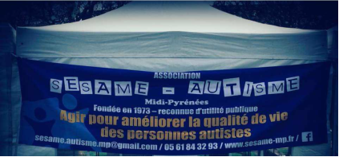

A Toulouse,

Une journée d'échanges et de partages d'expériences autour de l'autisme

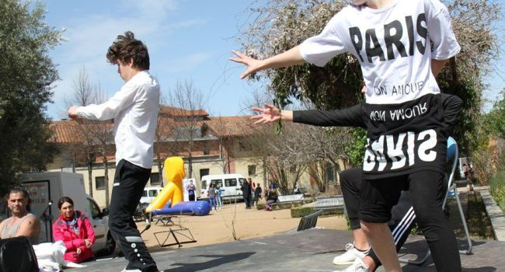

Les enfants autistes ont dansé dans les jardins Raymond VI à Toulouse

À l'occasion de la Journée mondiale de sensibilisation à l'autisme, l'association Sésame Autisme Midi-Pyrénées organisait, ce samedi, à Toulouse une manifestation au jardin Raymond VI autour de l'autisme et du sport. En partenariat avec la **Fédération de sport adapté Midi Pyrénées**, **le centre ressources autisme Midi-Pyrénées**, **la mairie de Toulouse**, **la fondation Orange**, **l’association Volontaires pour les Autistes**, et avec le soutien de l'agence régionale de Santé, cette journée sport pour tous a réuni un public nombreux, environs 4000 personnes composées de familles avec enfants et adultes autistes ou autres handicaps

*«L'activité physique et sportive est reconnue pour avoir des bienfaits sur la santé des individus et des personnes autistes en particulier, et procure de multiples bénéfices sur les plans physique et moral ».*

Cinq bénévoles VA étaient présents, **Florence, Véronique, Fabienne, Angélique et Catherine** affectés sur des jeux adaptés Handisport de plein air ; Les enfants autistes ont dansé dans les jardins Raymond VI à Toulouse.

* le **Boccia** qui est un sport de lancer de  boule en cuir et qui est apparenté à la pétanque
* le **Molkky** qui est un jeu finlandais d’adresse et de concentration et qui consiste à faire tomber des quilles en bois groupées et numérotées.

Tous les jeux proposés ont séduits  beaucoup de personnes,  les familles ont été heureuses et rayonnantes tout au long de la journée.

Paroles d’une mamie : *« C’est une superbe après-midi , tous les enfants et adultes se retrouvent et s’éclatent… Il y a une belle organisation  ou tous les participants mettent du cœur et de l’ardeur »*

Les bénévoles ont contribués à la réussite de cette belle journée festive au cœur de Toulouse et ils ont déjà tous répondu présents le 2 avril 2017.

*« Dans un monde où parfois l’indifférence isole, des anges existent encore… ce sont les bénévoles »*

  La journée a  été clôturée par l’éclairage en bleu des façades du Capitole.

Un grand MERCI à l’association SESAME AUTISME MIDI-PYRENEES et aux participants.

A Lyon : Flash mob

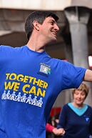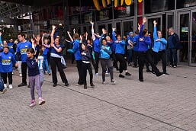

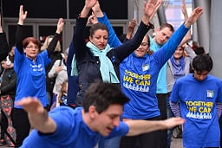

A Paris Sophie s’est rendu au Parc Floral :

Une journée sous le signe de la découverte du monde de l’autisme au parc floral, organisée par la Mairie de Paris. De nombreuses associations étaient présentes dont Autisme 75 IME Cour de Venise, le CRAIF, la Fédération Sésame Autisme, Les Papotins, le souffle 9, le relais IDF, la main à l’oreille, Apte autisme, la vie en bleu, les vives voix, Turbulences, Agir et Vivre autisme.

Autres manifestations :

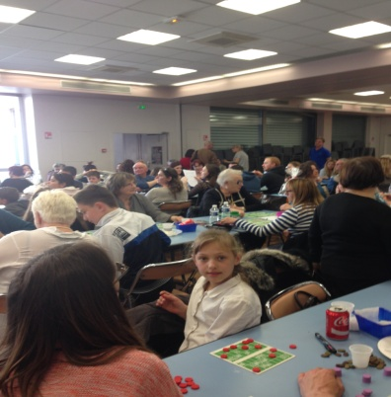Le 12 Mars à Toulon Loto.

Le 19 Mars à Lyon Formation comportement problème par Sophie

**7/ Fondation Orange :**

TSARA : le 1er jeu pour apprendre à accompagner les personnes avec autisme

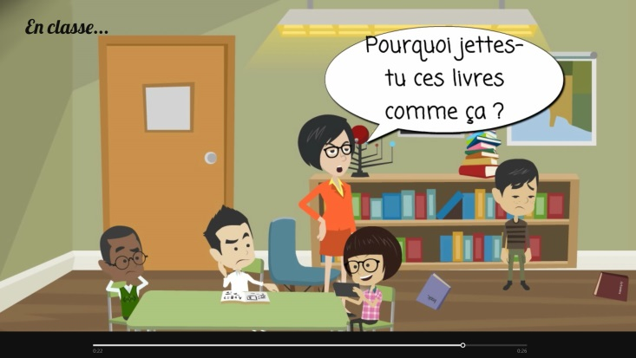

*Conçu par le CREAI Aquitaine avec le soutien de la Fondation Orange, mécène principal, TSARA est un Serious Game à destination des aidants, pour aider à accompagner et à comprendre les personnes avec autisme. L’application est disponible gratuitement, en français et en anglais, sur les stores Android et Apple.*

Le 7 avril, le premier jeu pour sensibiliser à l’accompagnement des personnes avec autisme, TSARA, a été lancé sur les stores Android et Apple. Disponible gratuitement, en anglais et en français, ce serious game permet d’adopter les bonnes pratiques, d’avoir les bonnes réactions et les meilleures réponses possibles en présence d’une personne avec autisme. Il est destiné à tous ceux qui les rencontre. En jouant à TSARA, nous incarnons un aidant (enseignant, parent, ami/fraterie, camarade, collègue..) et nous aidons Adam, jeune avec autisme, à faire face à des situations problématiques de la vie en société. Nous suivons Adam au fil de sa vie : de l’enfance à l’âge adulte. Le jeu se déroule dans divers lieux et selon des scénarios inspirés de situations réelles (à l’école, au sport, chez le dentiste, au travail, au supermarché…). Les réponses mises en scène par TSARA sont en cohérence avec les recommandations de la Haute Autorité de Santé (HAS), de l’Agence Nationale de l’Evaluation et de la qualité des établissements et Services sociaux et Médico-sociaux (ANESM) en matière d’autisme (2010,20121), et du Ministère de l’éducation nationale.

Ce jeu a été créé par le CREAI Aquitaine, avec le soutien de la Fondation Orange en tant que mécène principal. Engagée dans la cause de l’autisme depuis 25 ans, la Fondation Orange favorise depuis plusieurs années le développement de solutions numériques en lien avec l’autisme, comme TSARA, pour aider les apprentissages. Tsara est aussi le fruit d’un engagement collectif de : l’ARS Aquitaine, la Région ALPC, la Ville de Bordeaux, et également les Centres Ressources Autisme d’Aquitaine et d’Ile de France, l’ENSC, l’ENSEIRB-MATMECA, l’EFAP, ERSYA, et DMS l’agence sonore.

Pour plus d’informations sur TSARA : [www.fondationorange.com](http://www.fondationorange.com)

L’association VA a une nouvelle adresse mail : [bureau.va@orange.com](mailto:bureau.va@orange.com)

|  |  |  |  |
| --- | --- | --- | --- |
| Les membres actifs |  | | |
| Contacts utiles | | | |
| **Alain André**, président [a.andre@orange.com](mailto:a.andre@orange.com) **Sophie Kiszko**, coordinatrice et soutien aux bénévoles Tél : 06 81 80 62 49 -  [skiszko.ext@orange.com](mailto:skiszko.ext@orange.com) | | **Pascal Machuel**, trésorier Joignable le mardi au 01 44 44 24 21 **Brigitte Tuffénis**, coordination administrative Tél : 01 44 44 66 10 -  [bureau.va@orange.com](mailto:bureau.va@orange.com) | Logo VA |

image008